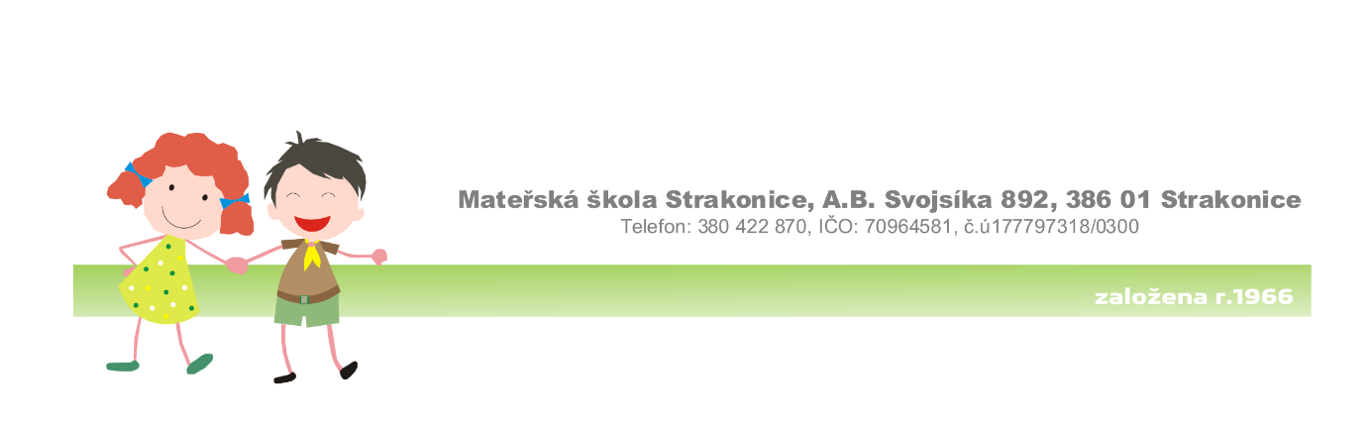Ideál pedagogického zaměstnance v naší školce
- učitelka by měla být tolerantní, milá, vstřícná, kamarádská, usměvavá, spontánní, přizpůsobivá, empatická
- kreativní, důsledná, nápaditá, akční, přímá, loajální, spravedlivá, spolehlivá
- měla by umět vystupovat před rodiči
- měla by pracovat na svém vzdělávání, být vstřícná ke změnám, profesionální, sebekritická, umět přijmout kritiku, mít všeobecný přehled o dění ve společnosti, o nových trendech ve své práci
- měla by mít vztah k dětem- umět pohladit slovem i rukou, pochválit, povzbudit, pomoci, porozumět jim, utěšit je a pochovat
- nikdy nesmí děti srážet, fyzicky je trestat, nesmí mezi nimi dělat rozdíly, měla by se ke všem chovat stejně, být jejich vzorem, vytvářet pohodové prostředí pro děti, být ,,učitelkou“ (autorita ve třídě, pocit bezpečí)
- dodržovat individuální přístup k dětem- respektovat jejich rozdílnost
- umět si obhájit si svůj názor
- dokázat komunikovat s dětmi, i s rodiči, být ochotná, vycházet vstříc jejich potřebám
- být pořádná, pečlivě přistupovat k vypracovávání povinných školních dokumentů, mít organizační schopnosti
- pozitivní přístup ke kolegyním- ochota spolupracovat, vstřícnost, společné tvoření TVP, jednotné vedení dětí
- nelhat, nevymýšlet si, raději přiznat chybu, nevykrucovat se, nechat si poradit
- rozvíjet děti po všech stránkách, vymýšlet nové věci, podněcovat je, motivovat, nadchnout, sdílet pozitivní i negativní zkušenosti s kolegyněmi
- podporovat a udržovat dobré vztahy v kolektivu, spolupracovat, být schopna týmové práce
- umět řešit konflikty - mezi dětmi i v kolektivu (v klidu, adekvátně)
- podílet se na vytváření dobrého jména školy - prezentace a spolupodílení se na stálém vylepšování práce MŠ, jejího vzhledu a klima

